**คณะศูนย์วิจัยและพัฒนาการเกษตรรือเสาะ**
วันจันทร์ ที่ 17 กรกฎาคม 2560
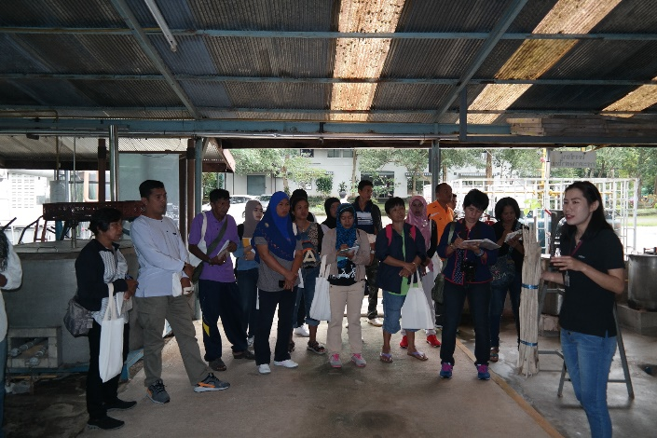

ประกอบด้วยเจ้าหน้าทีประจำศูนย์วิจัยและพันาการเกษตรรือเสาะ จำนวน 8 คน กลุ่มเกษตรกรผลิดเส้นใยดาหลา 9 คน และ อาจารย์ประจำหลักสูตรสาขาวิชาการออกแบบแฟชั่นและสิ่งทอ มหาวิทยาลัยราชมงคลศรีวิชัย 1 คน (ที่ทำโครงการร่วมกับกลุ่มผลิตเส้นใยดาหลา) รวม 18 คน (อีก 2 คนติดภาระกิจ)
วัตถุประสงค์คณะ : เพื่อให้เกษตรกรสามารถนำความรู้ที่ได้จากการศึกษาดูงานมาใช้ในการประกอบอาชีพเสริมเพื่อสร้างรายได้เพิ่มให้กับเกษตรกรในชุมชน
ประเด็นที่สนใจที่มาดูงาน : ต้องการมาเรียนการกระบวนการผลิตกระดาษสา ของโครงการพัฒนาดอยตุงฯ เพื่อนำไปปรับใช้กับการนำส่วนที่เหลือจากการผลิตเส้นใยจากต้นดาหลา มาทำกระดาษสา
- ด้วยทางศูนย์วิจัยและพัฒนาการเกษตรรือเสาะได้ ร่วมกับชาวบ้านเพื่อตั้งกลุ่มเกษตรกรปลูกและผลิตเส้นใย จากต้นดาหลาเพื่อสร้างรายได้ ให้กับชาวบ้านนาโอน อ.รือเสาะ จ.นราธิวาส ซึ่งปัจจุบันได้ผลิตเส้นใยจากต้นดาหลา (ขนาดความยาว 1 เมตร) ส่งขายให้กับบริษัท ไทยนำโชคเท็กซ์ไทล์ จำกัด และปัจจุบันจะมีความร่วมมือกับ อ.นวัทตกร อุมาศิลป์ (โอ๋) ออกแบบแฟชั่นและสิ่งทอ ซึ่งในการผลิตเส้นใยดาหลา จะมีส่วนที่เหลือสามารถนำมาผลิตเป็นกระดาษสาได้ (พี่นนท์ หัวหน้างาน โรงงานกระดาษสา บอกว่าน่าจะทำได้ เพราะใบสัปรด ก็สามารถเอามาทำเส้นใยและทำกระดาษสาได้ )
- ประเด็นคำถามคณะส่วนใหญ่จะเกี่ยวกับกระบวนการผลิต เช่นสารโซดาไฟ ที่ใช้แล้วเก็บไว้ใช้อีกไหม? เครื่องตีเยื่อปอสาทำจากอะไร ผลิตเองไหม? การช้อนกระดาษสาวันๆหนึ่งได้กี่แผ่น? ป้าที่ช้อนกระดาษสาต้องช้อนทุกวัน ไม่เบื่อหรือทอไหม? การรีดน้ำจากกระดาษสาที่ช้อนทำอย่างไร และใช้เวลานานเท่าไร ?
- ประเด็นที่คณะพูดคุยกับคุณหญิง เส้นใยดาหลาผลิตยาวเท่าไร (ตอนนี้ทำยาวสุดที่ 1 เมตร แต่สามารถยาวกว่านี้ได้ เพราะต้นดาหลาสูง 2-3 เมตร) เส้นใยดาหลา แข็งหรือนุ่ม (แข็ง แต่ก็สามารถทำนุ่มได้ แต่ที่ทำอยู่คือเส้นใยแข็ง เพราะทำส่งโรงงาน ซึ่งเขาเอาไปปั่นผสมกับส้นด้ายอีกที) ซึ่งคุณหญิงสนใจ เส้นใยดาหลา และทางคณะจะส่งมาให้ดู ซึ่งซึ่งให้ผ่านทาง อ.กฤษ ดีไซท์เนอร์ดอยตุง และคุณหญิง ได้แนะนำโครงการ SE ของคุณดุ๊ก ที่ทำกับกลุ่มเกษตรกร โดยจะดูในเรื่องช่องทางการตลาดให้ และพูดถึงถ้าเส้นใยดาหลา สามารถทำสินค้าของดอยตุงได้ อาจมีความร่วมกันในอนาคต (คณะสนใจมากครับ)
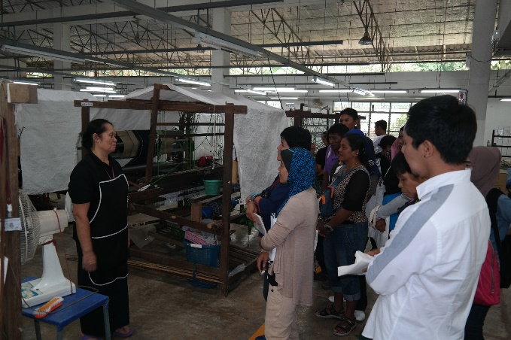
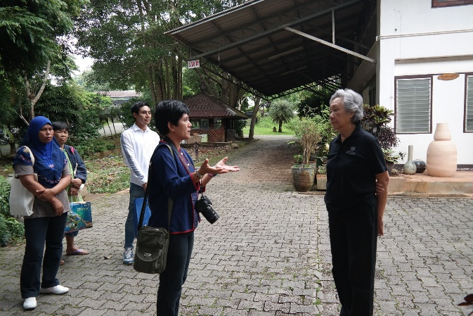
- และประเด็นที่ทางคณะสะท้อน กลุ่มเกษตรกรผลิตเส้นใยดาหลา ติดในเรื่องงบประมาณ การใช้งบไม่โปร่งใส (คณะคนหนึ่งพูดว่า งบประมาณที่ภาครัฐลงเหมือนไอติมแว่ง กว่าจะถึงชาวบ้านจริงๆก็เหลือแค่ไม้ไอติมเปล่าๆแล้ว กินกันตั้งแต่ภาครัฐ กลุ่มผู้นำ ชาวบ้านไม่ได้อะไรเลย) ทั้งนี้ผู้นำคณะ คุณดาริกา ดาวจันอัน นักวิชาการเกษตรชำนาญการพิเศษ และรักษาการในตำแหน่งผู้อำนวยการศูนย์วิจัยและพัฒนาการเกษตรรือเสาะ ถ้าต้องการความร่วมในพื้นที่หรือกลุ่มเกษตรกรที่ทำอยู่ สามารถติดได้เลยครับ

